**Γιορτή λήξης σχολικού έτους- Α΄ τάξη**

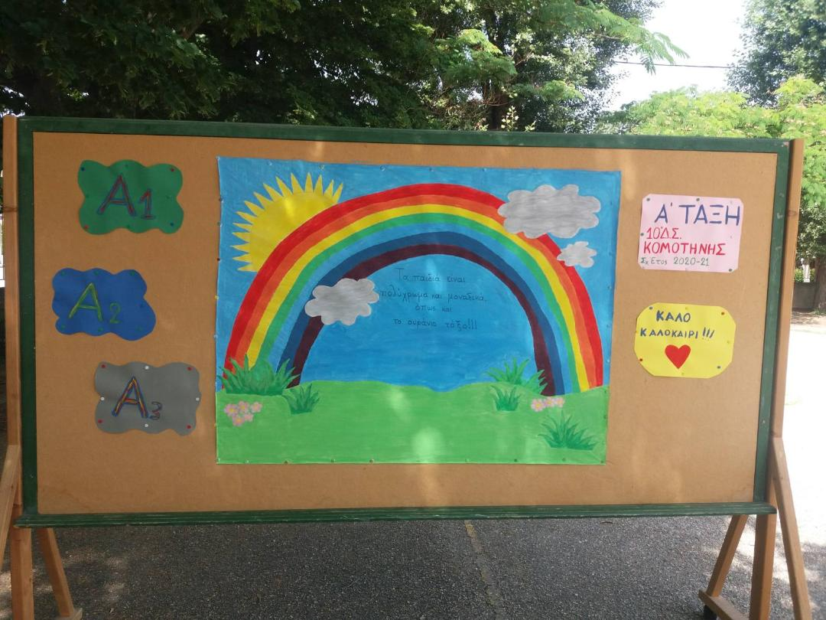

Θα βρεθούμε ξανά

όταν όλα θα έχουν περάσει

στην Πατρίδα φιλιά

και κουράγιο να πεις, μην ξεχάσει

θα βρεθούμε ξανά

όταν όλοι θα έχουν αλλάξει

στην Πατρίδα φιλιά και κουράγιο να πεις, μην ξεχάσει…